页面样式说明

## 页面基础布局

### 主内容区域上下布局

页面中使用上下div块上下拖动以及左右拖动可参考首页结构

上下拖动布局：参考红字描述的下三块区域

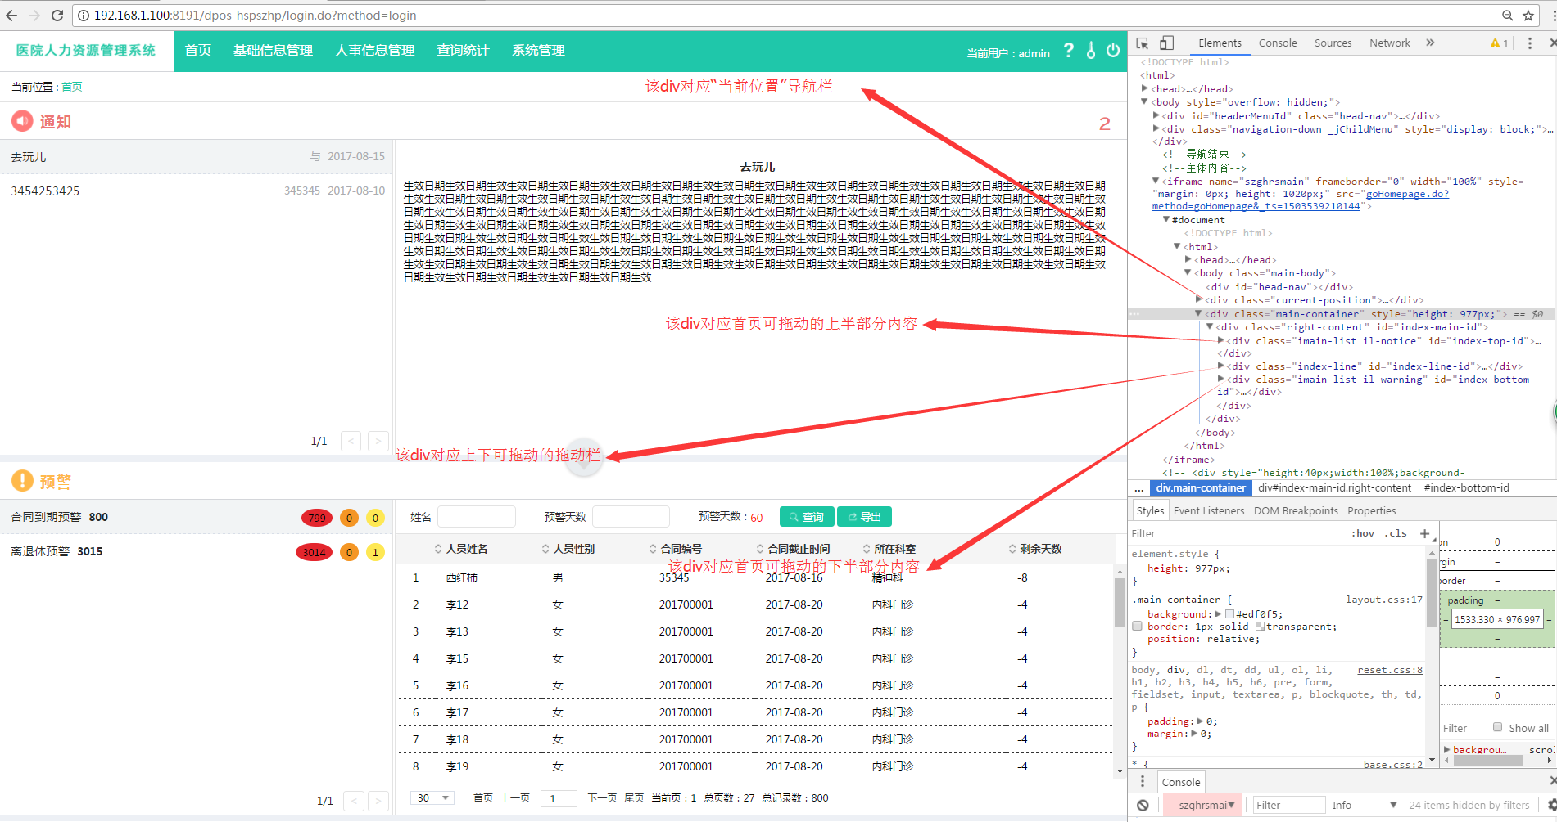

左右拖动布局：

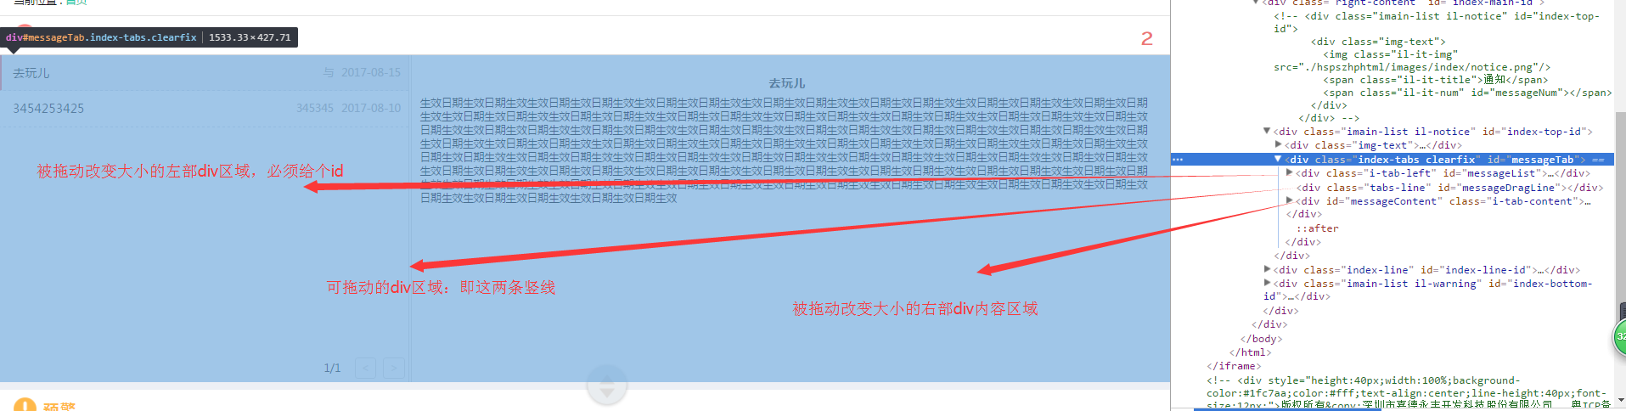

上下左右拖动函数调用如下：

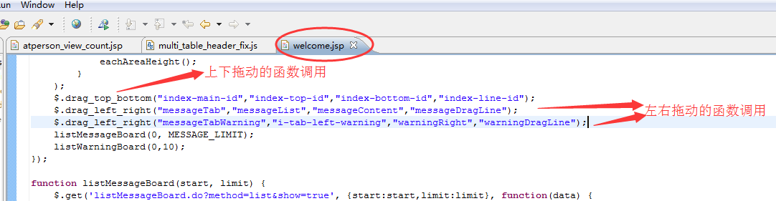

### 主内容区域左右布局（该布局系统中使用的最多）

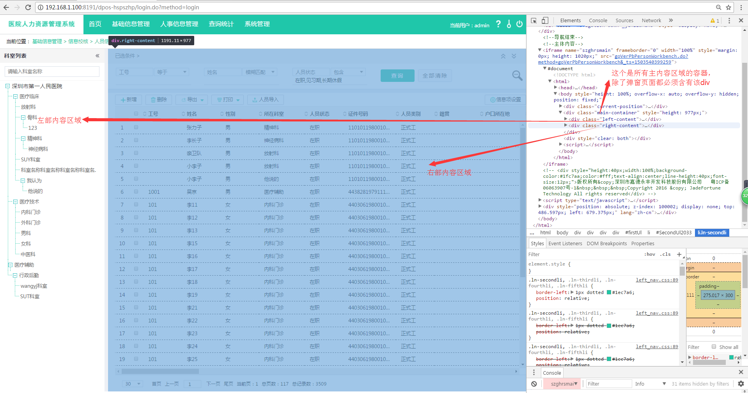

需要注意的是表格区域需要计算高度，基本系统中所有这种样式的表格（简称调用插件xtable的表格）都需要计算高度。

### 主内容区域左中右布局（左右区域fixed定位）

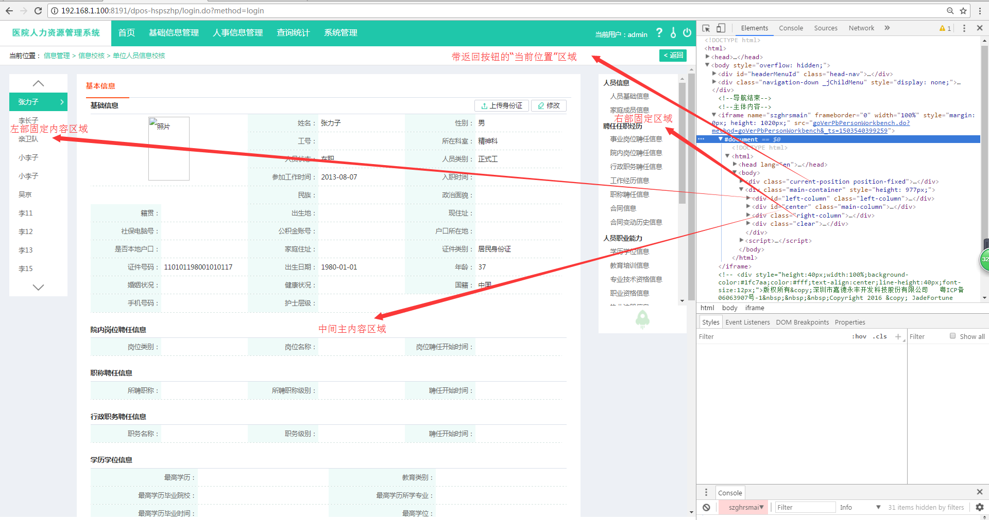

该页面需注意点击右部信息集名字区域导航到中间该信息集区域时需要调用自定义的函数：

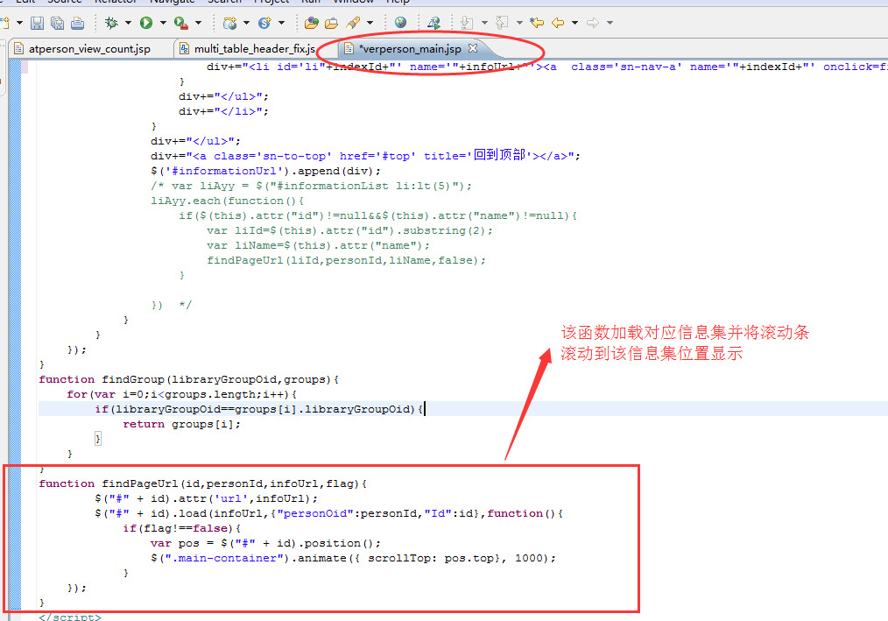

### 4.弹窗页面布局

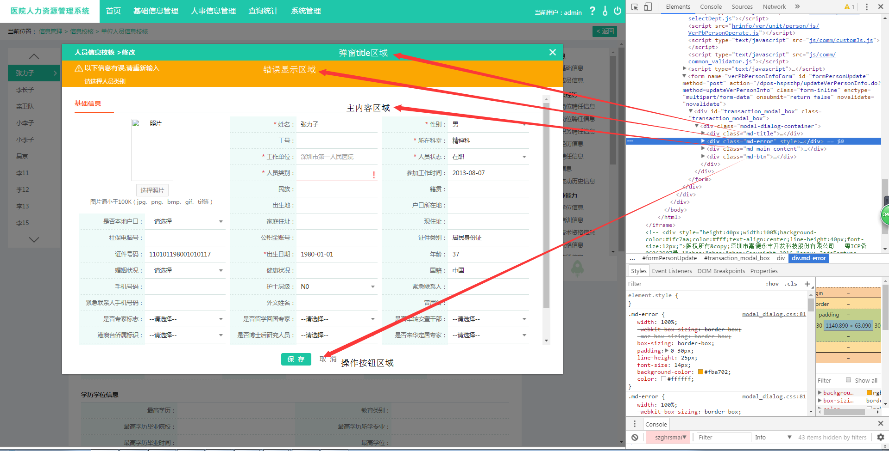

## 二、信息集显示样式及输入样式

### 1.显示样式：

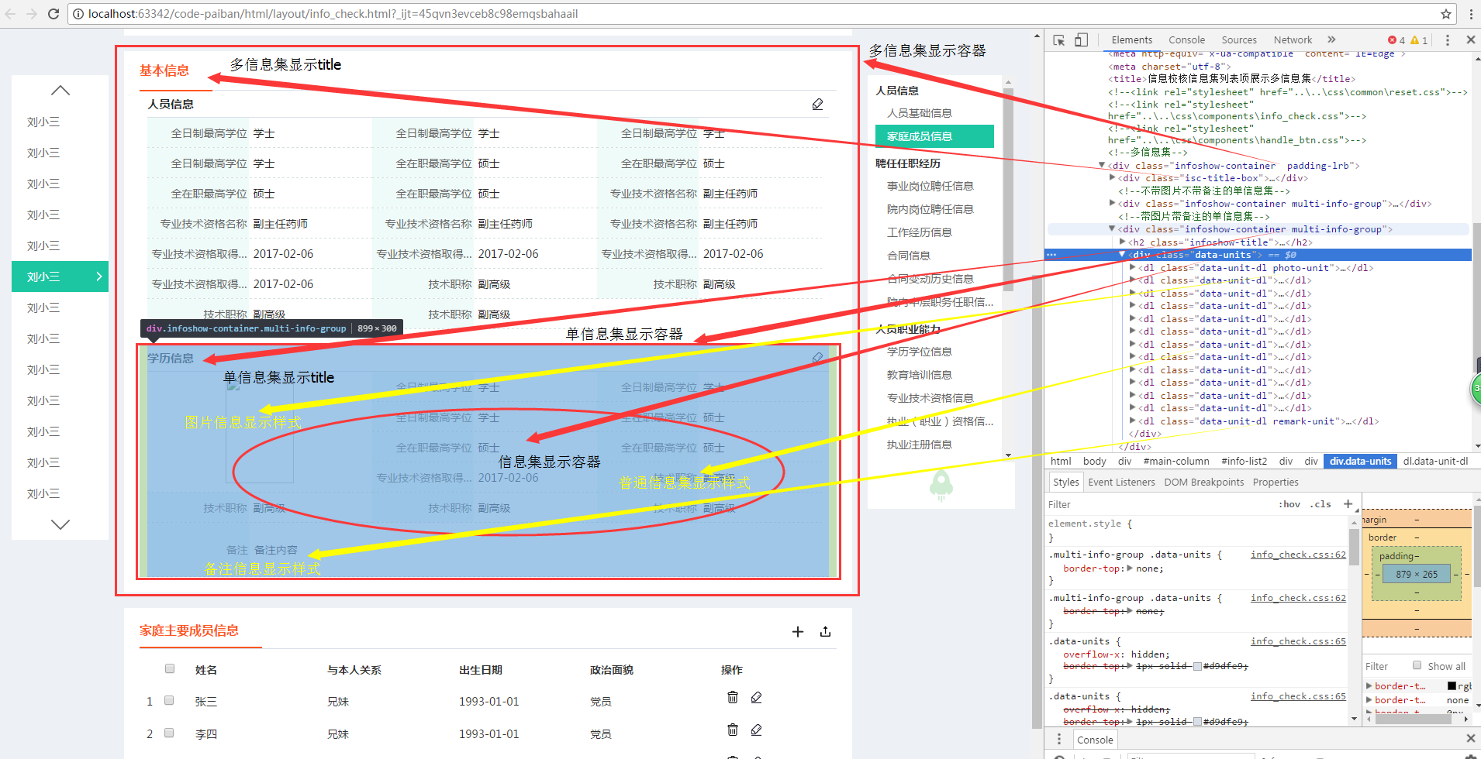

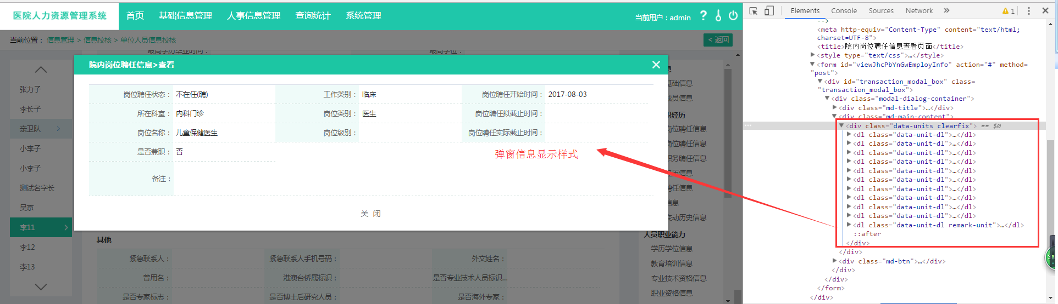

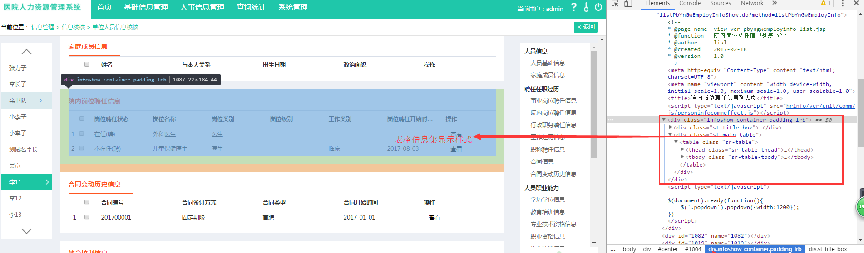

### 2.输入样式：

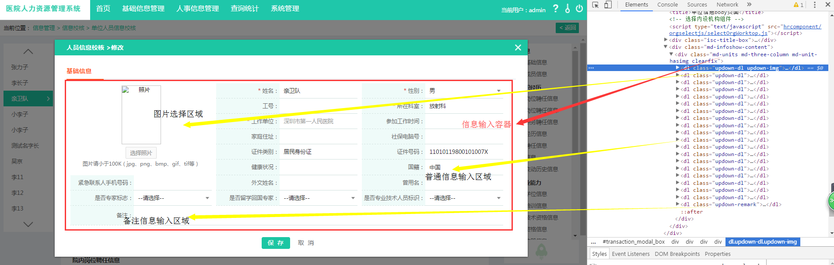

其中涉及到字典项和日期插件的选择。

字典项调用时注意：可传入参数控制字典项显示的方向，例如：

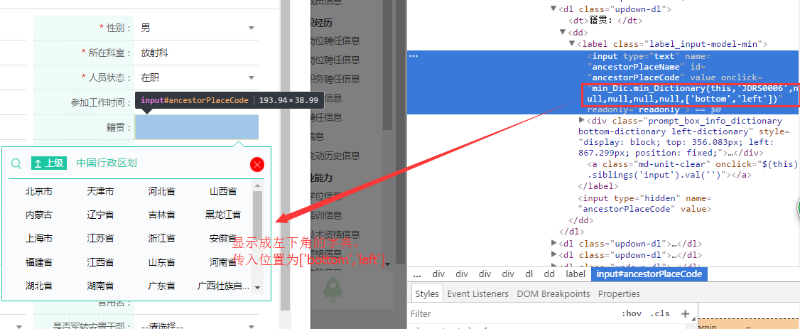

### 3.样式套用不一致举例：

Bug388: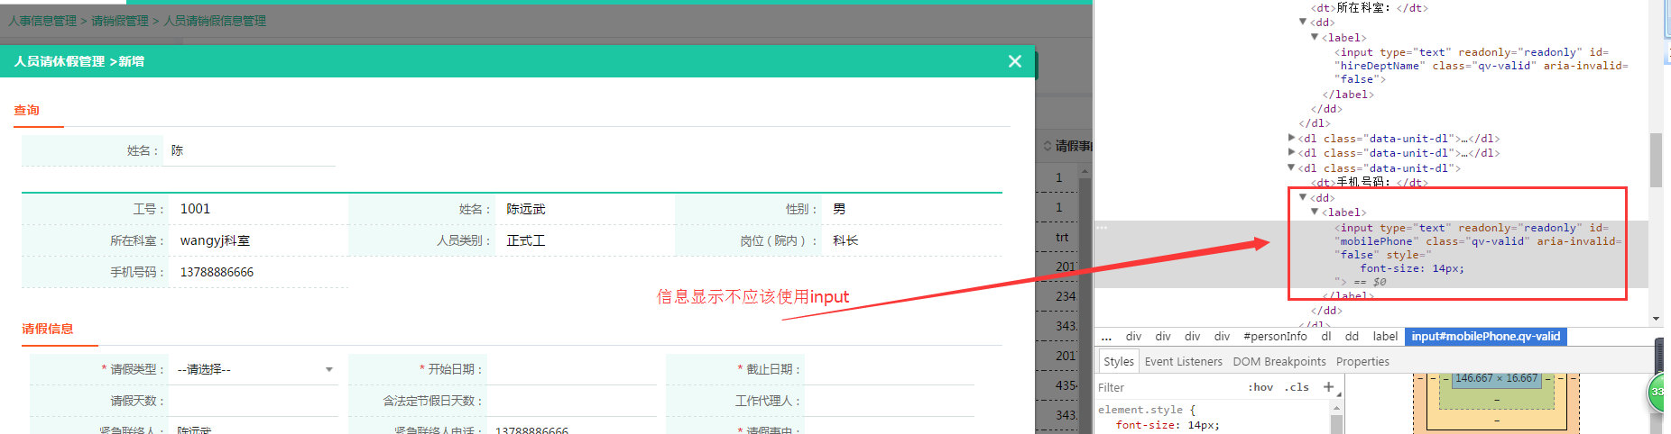

## 三、其他小模块样式

### 1.按钮样式：

有三种，如下所示，具体样式调用可参考：

/jade-core/src/web/hspszhphtml/html/components/handle_btn.html

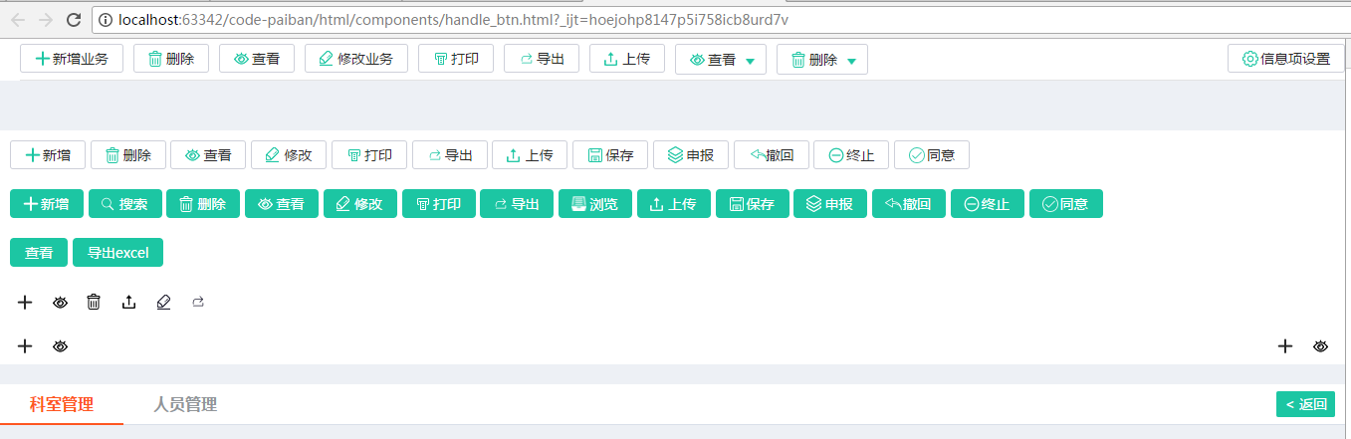

### 2.流程样式：

参考人员导入流程样式，类似一个节点一个节点的流程都可使用这个样式

参考页面：/jade-core/src/web/hspszhphtml/html/person_import/person_import_home.html

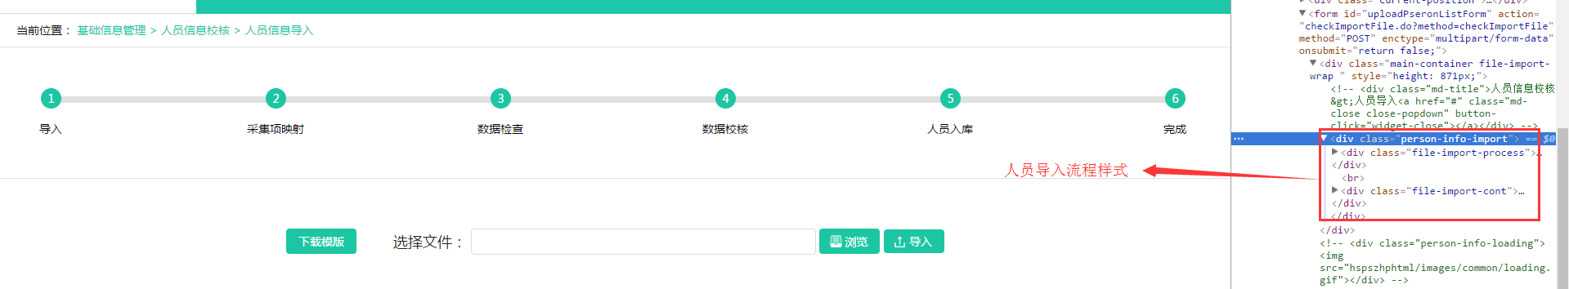

### 3.统计表格样式：

第一种：参考/jade-core/src/web/hspszhphtml/html/table/下各个页面都是该样式

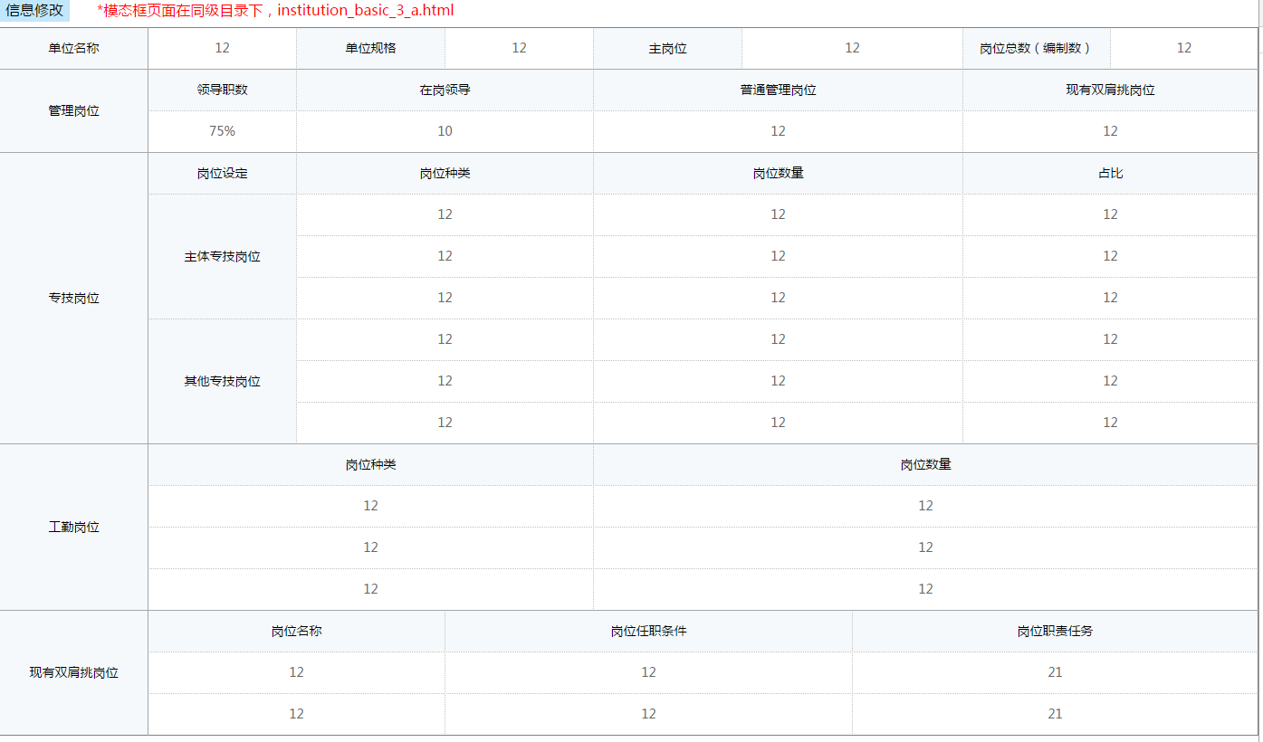

第二种：参考/jade-core/src/web/hspszhphtml/html/layout/attendance_sheet.html

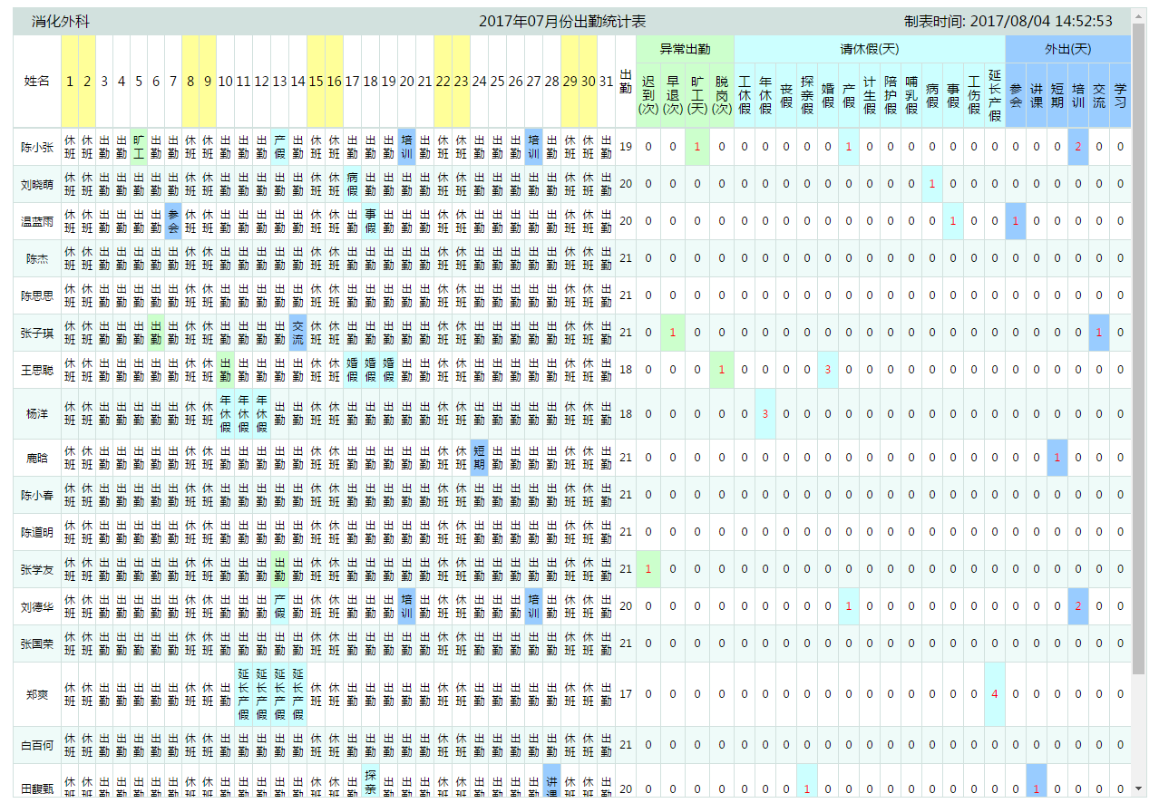

### 4.加载样式：

一种全屏被遮罩，一种头部导航区域没被遮住（iframe嵌套页面的原因）

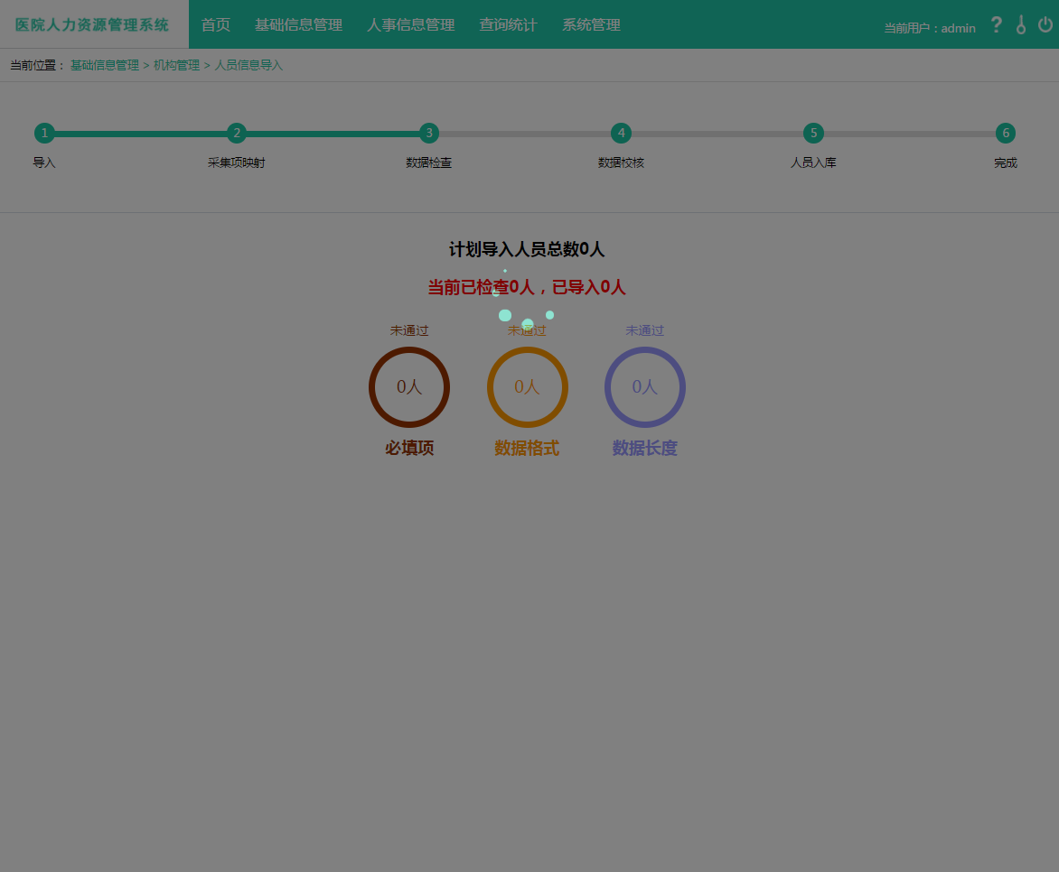

### 5.页面高度问题：

涉及到表格表头固定，表体滚动的页面都需要计算高度。

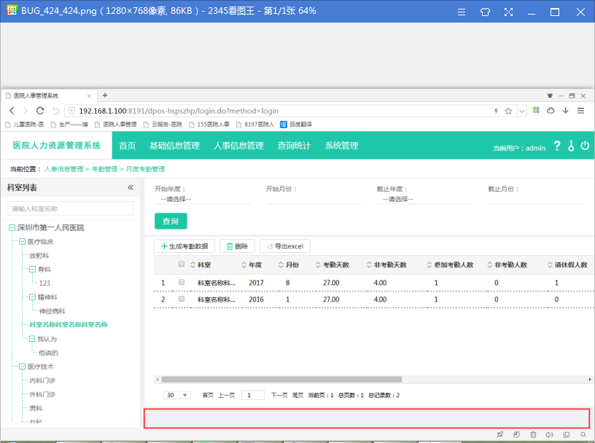

### 6.提示或者报错信息与页面功能不符：

譬如bug：275、267、397、194、50等

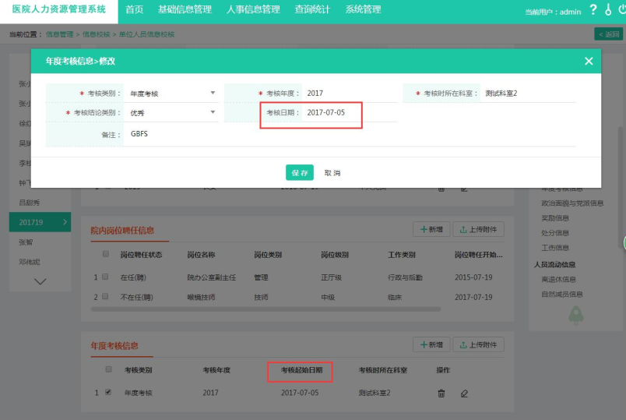

有些可能跟需求理解有关

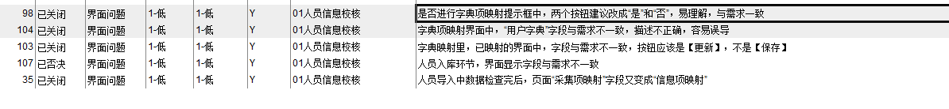

### 7.有些上下结构的样式后期还需修改（与样式改造一起）：

如bug404

